МИНИСТЕРСТВО ОБРАЗОВАНИЯ И НАУКИ РОССИЙСКОЙ ФЕДЕРАЦИИ

Федеральное автономное бюджетное образовательное учреждение высшего образования

«Севастопольский государственный университет»

кафедра Информационных систем

Куркчи Ариф Эрнестович

Институт информационных технологий и управления в технических системах

курс 3 группа ИС/б-31-о

09.03.02 Информационные системы и технологии (уровень бакалавриата)

ОТЧЕТ

по лабораторной работе №2

по дисциплине «Технологии баз данных»

на тему «Организации архитектуры «клиент–сервер» в системах баз данных. Построение полной атрибутивной модель базы данных в нотации IDEF1X»

Отметка о зачете ____________________ ________

(дата)

Руководитель практикума

ст. преподаватель   И. С. Тимофеев

(должность) (подпись) (инициалы, фамилия)

Севастополь 2016

1. ЦЕЛЬ РАБОТЫ

Построение полной атрибутивной модель базы данных в нотации IDEF1X. Изучение принципов настройка SQL-сервера на виртуальной машине под управлением операционной системы Ubuntu и по созданию сетевого взаи- модействия между реальной машиной, выступающей в роли SQL-клиента и виртуальной, играющей роль SQL-сервера.

1. ПОСТАНОВКА ЗАДАЧИ
2. Нормализовать отношения в базе данных, построенной в лабораторной работе №1, до третьей или четвертой нормальной формы.
3. Построить полную атрибутивную модель базы данных в нотации IDEF1X.
4. Создать виртуальную машину, установить на ней операционную систему Ubuntu и настроить на ней SQL-сервер.
5. Настроить удаленное подключение к виртуальной (серверной) машине с реальной (клиентской) и выгрузить на сервер разработанную в MySQL Workbench схему.
6. ХОД РАБОТЫ

База данных находится в третьей нормальной форме, если ни один не ключевой атрибут не находится в транзитивной функциональной зависимости от потенциального ключа. Разработанная в лабораторной работе № 1 база данных уже находится в третьей нормальной форме и поэтому не нуждается в нормализации.

IDEF1X – предназначена для построения концептуальной схемы логической структуры реляционной базы данных, которая была бы независимой от программной платформы ее конечной реализации.

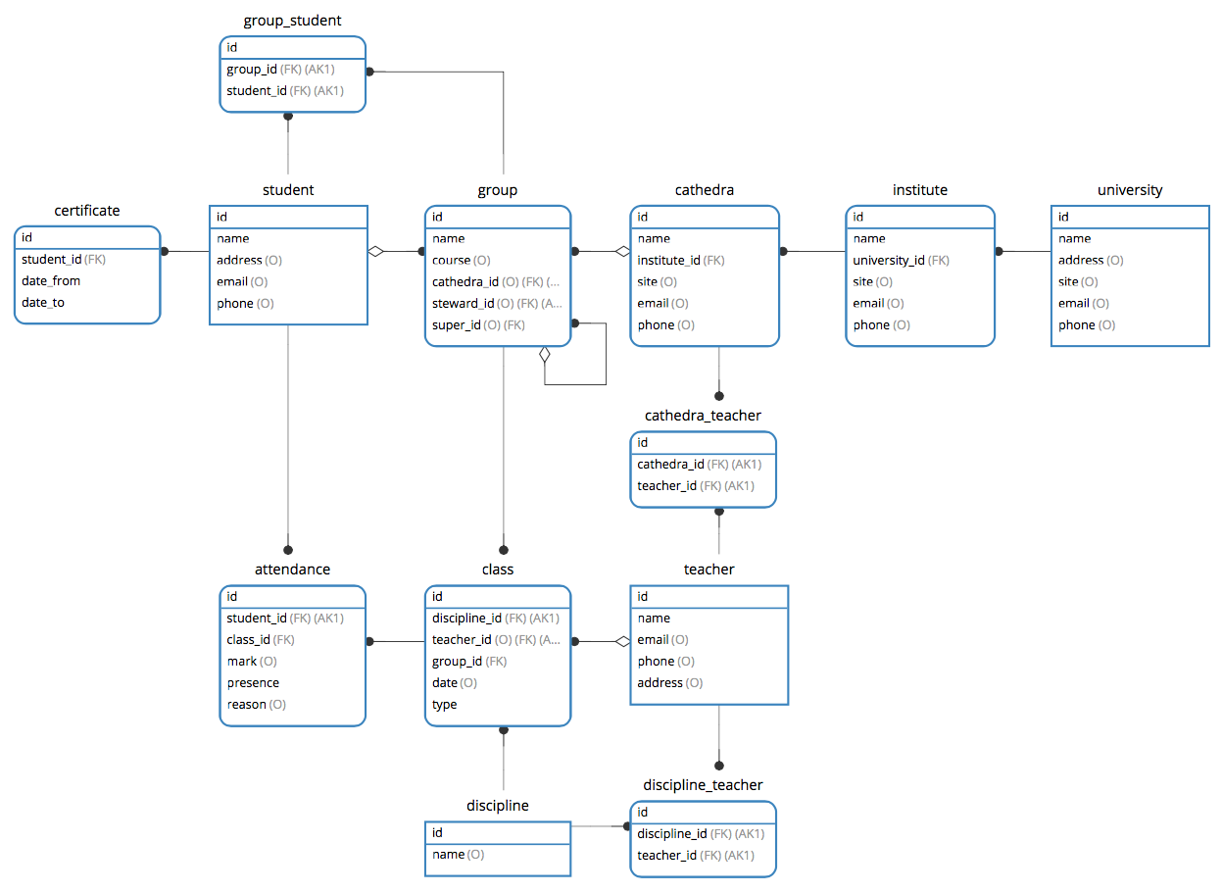

Рисунок 1 – Модель базы данных в нотации IDEF1X

При выполнении лабораторной работы, ввиду наличия выделенного сервера, виртуальная машина не была установлена, а настроен сервер, находящийся под управлением операционной системы Debian 8.



Рисунок 2 – Версия операционной системы

В целях безопасности в настройках MySQL сервера не было изменено значение bind-address, оставляя сервер изолированным от окружающего мира внутри локальной сети. Для получения доступа к серверу был настроен SSH туннель.

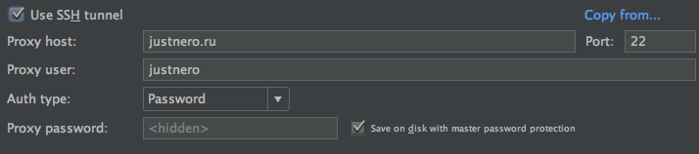

Рисунок 3 – Настройки SSH-туннеля на клиентской стороне

Таким образом настройки подключения к самому MySQL серверу в клиентском приложении будет иметь следующий вид:

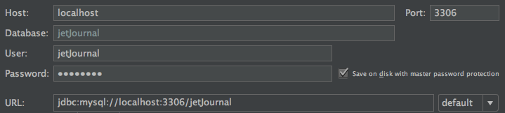

Рисунок 4 – Настройки MySQL соединения на клиентской стороне

ВЫВОДЫ

В ходе лабораторной работы была построена полная атрибутивная модель базы данных в нотации IDEF1X. Были изучены принципы настройки SQL-сервера на удалённом выделенном сервере под управлением операционной системы Debian и принципы создания сетевого взаимодействия между пользовательской машиной, выступающей в роли SQL-клиента, и хост машиной, играющей роль SQL-сервера, с применением SSH-туннеля.